RAPPORT DE MISSION DSF-AS – ISTANBUL – Procès Propaganda
AUDIENCEDEVANT LA36ème HAUTE CHAMBRE CRIMINELLE(HEAVY PENAL COURT) DU TRIBUNAL DE CAGLAYAN D'ISTANBUL
19 février 2019

________________

- Objectifs de la mission

- Soutenir nos Confrères,
- Être témoins du déroulement de l’audience,
- Défendre les principes fondamentaux de la profession, notamment la liberté de la Défense, et le respect du procès équitable.

- Rappel du contexte politique

Depuis de nombreuses années (2011), et particulièrement depuis le coup d’Etat manqué du 15 juillet 2016, des mesures ont été mises en place portant atteinte aux libertés fondamentales et notamment aux droits de la Défense : interpellation des avocats, garde à vue, emprisonnement, privation de passeports (etc.) alors que nos Confrères ne font qu’exercer leur profession en défendant les droits les plus fondamentaux de la Défense. Sont actuellement en cours devant les Chambres Criminelles de la Cour d’Istanbul les procès KCK2, autrement dit « cabinet Asrin », OHD, CHD1, PROPAGANDA et CHD2 qui a été transféré en décembre 2018 à SILIVRI.

Après une longue discussion entre le pouvoir et le PKK, les hostilités ont été relancées en 2013 par le Gouvernement.

Ces affaires se poursuivent dans le prolongement de la victoire du « oui » au référendum du dimanche 16 avril 2017, qui a permis au Président ERDOGAN d’instaurer une hyper présidence et de détenir des pouvoirs sans précédent, lui permettant de contrôler l’exécutif, mais aussi les pouvoirs législatif et judiciaire.

Une nouvelle loi fondamentale, confortée par la victoire du « oui », entrera en vigueur en 2019.

Cependant deux des 18 articles ont été immédiatement mis en œuvre :
- Le chef de l’Etat peut-être le leader de son parti ;
- Le chef de l’Etat devient le « Haut Conseil des Juges et des Procureurs » chargé de nommer et de destituer le personnel judiciaire.
Il nommera 12 des 15 membres de la Cour Constitutionnelle, et 6 des 13 membres du Haut Conseil des Juges et des Procureurs.
Le Parlement choisira les 7 autres.

Aux termes des élections présidentielles du 24 juin 2018, le Président ERDOGAN a été réélu avec 52,59% des voix pour une durée de 5 ans.

- Rappel des procédures suivies par DSF-AS en Turquie:

1/Dossier KCK2 ou « cabinet Asrin » : DSF-AS, avec d’autres organisations professionnelles d’avocats européens, a répondu à l’appel de nos Confrères lancé en 2012, pour suivre le procès dit « KCK2 » concernant 36 avocats poursuivis (et 10 collaborateurs du même cabinet) sur tout le territoire turc en 2011 et jugés depuis juillet 2012. Le point commun de ces avocats est d’avoir été, durant une période, défenseurs de l’opposant kurde OÇALAN dont on les accuse d’être complices. Jugé dans un premier temps devant une juridiction spéciale siégeant dans l’enceinte de la prison de SILIVRI, ce dossier a été renvoyé au mois d’avril 2014 devant la 18ème chambre de la Cour d’Istanbul en raison de la suppression des juridictions d’exception. A cette époque, les derniers prévenus détenus ont été remis en liberté. De renvoi en renvoi, la procédure se poursuit sans que les pièces de l’accusation, contestées par la Défense, soient produites en original pour être examinées, en dépit des demandes successives de la Défense. Cette affaire reviendra à l’audience du 5 mars2019.

2/ Dossier CHD1 : Par la suite, DSF-AS a soutenu des Confrères membres de l’équipe de Défense du dossier KCK2 et de l’association d’avocats « CHD », très militante pour défendre les droits des plus démunis. Interpellés et détenus en 2013 puis poursuivis en2014 pour incitation et complicité de terrorisme, ils ont été libérés au mois d’avril 2014 lors de leur renvoi devant la 19ème chambre de la Cour d’Istanbul après la suppression de la juridiction d’exception de SILIVRI. Comme dans le dossier KCK2,les renvois se succèdent depuis lors avec une même absence de preuves formelles. Cette affaire reviendra à l’audience du 6 mars 2019.

3/Dossier OHD :DSF-AS a soutenu d’autres Confrères de l’équipe de Défense du procès KCK2, membres de l'association des avocats pour la liberté « OHD », qui milite pour une justice indépendante, les libertés, le respect des lois et des conventions internationales ratifiées par la Turquie et pour dénoncer les dysfonctionnements de la justice turque, les conditions de détention, les massacres de populations civiles, les violences et les atteintes à la dignité humaine ainsi que la répression systématique du peuple kurde.
52 accusés sont ainsi poursuivis devant la 14ème chambre de la Cour d’Istanbul, dont 40 avocats. 12 d’entre eux font partie de l’équipe de Défense du procès dit « KCK2 »,notamment Ramazan DEMIR et Ayse ACINIKLI, interpellés en mars 2016 et détenus du 6 avril au 7 septembre 2016.
Il est également reproché aux avocats de travailler avec des membres de l'association THUAD-FED (Fédération des associations des familles ou proches de condamnés ou détenus).Cette association, comme l’OHD ou le CHD, est considérée comme terroriste, ses avocats sont donc accusés de l’être par voie de conséquence.
Il faut rappeler que 300associations ont été interditespar décret en 2016.

En outre, dans ce dossier OHD, notre Confrère Ramazan DEMIR se voit reprocher une inculpation supplémentaire de« propagande terroriste »pour :
- Avoir publié sur Facebook des décisions rendues par la CEDH condamnant l'Etat turc pour violation des droits de l'Homme en réponse à des requêtes qu'il avait déposées dans diverses affaires ;
- Avoir participé à la manifestation du parc GEZI contre la destruction du parc pour y construire un ensemble immobilier, et publié sur Facebook des photos de cette manifestation ;
- Avoir protesté contre le couvre-feu imposé dans le sud de la Turquie –notamment en région Kurde– et les graves conséquences qui s'en sont suivies pour la population.
Cette affaire reviendra à l’audience du 23 mai 2019.

4/Dossier « Propaganda » Enfin DSF-AS a récemment été sollicitée par nos Confrères pour soutenir 18 avocats poursuivis pour avoir publiquement protesté, le 15 septembre 2015, contre des violations des droits fondamentaux commises à CIZRE sur les populations ; sur la centaine d’avocats ayant participé à ce mouvement pacifiste de protestation, 18 d’entre eux, dont Ramazan DEMIR, Ercan KANAR, Hüseyin BOGATEKIN et Ebru TIMTIK, défenseurs dans le dossier KCK2, subissent ces poursuites ; ils comparaissent libres sauf 3 qui sont détenus pour autre cause. Tous sont accusés de propagande terroriste. La première audience de ce dossier s’est déroulée devant la 36ème chambre de la Cour d’Istanbul le 10 mai 2018. Cette affaire revenait à l’audience du 19 février 2019. Il s’agit de l’audience suivie, objet du présent rapport.

5/Dossier CHD2 :
DSF-AS a enfin été sollicitée pour soutenir 20 avocats, tous membres du CHD (et pour 8 d’entre eux également poursuivis dans le dossier « CHD1 ») interpellés entre le mois de septembre et le mois de décembre 2017 et détenus depuis lors, sauf pour 3 qui ont été libérés.Dans le cadre de ce procès, les 20 avocats poursuivis comparaissaient pour adhésion et direction d’une organisation terroriste.Ces faits sont passibles de 7 à 20 années de réclusion criminelle.Cette affaire reviendraaux audiences des19 au 21 mars 2019.

- Déroulement de la mission :

- Avant l’audience

Comme d’habitude, nous arrivons en amont de l’audience prévue le 19 février. Sont présents pour exprimer la solidarité des avocats et des Barreaux français :

- Patrick LINGIBE pour la Conférence des Bâtonniers ;
- Etienne LESAGE pour le CNB (Conseil National des Barreaux) et l’OIAD (Observatoire International des Avocats en Danger) ; et
- Sophie LARROQUE et Matthieu BAGARD pour Défense Sans Frontière – Avocats Solidaires (DSF-AS).

Nous étions les seuls avocats internationaux ayant fait le déplacement pour cette audience.

Le dimanche soir (le 17 février), nous dînons avec une Consœur turque qui nous présente un député (rencontré par hasard) qui nous relate des violations graves des droits de l’homme qu’il a observées en Turquie. Il explique toutefois qu’il est risqué, même pour lui, de dénoncer ces violations, et que la voix des parlementaires dénonçant de tels faits n’est pas entendue.

La veille de l’audience (le 18 février), nous dînons avec trois Confrères turcs.

Nos Confrères nous font alors part de plusieurs sujets :

- Une nouvelle procédure disciplinaire aurait été initiée contre notre Confrère Ramazan DEMIR à la demande du Ministère de la Justice (par l’entremise du Parquet), à laquelle ne s’est pas opposé le Bâtonnier d’Istanbul. Cette procédure est actuellement pendante, mais suspendue dans l’attente de la décision définitive au pénal concernant notre Confrère. En cas de condamnation pénale supérieure ou égale à deux ans, la radiation est encourue. Le Bâtonnier d’Istanbul avait déjà été saisi d’une demande d’action disciplinaire par le Parquet de SILIVRI à la suite des poursuites pénales initiées en juillet 2013 contre notre Confrère en raison des propos qu’il avait tenus le 16 novembre 2012 à l’occasion de la défense de ses clients au cours du procès des 44 journalistes soupçonnés de liens avec le KCK2 (notre Confrère avait finalement été relaxé le 9 avril 2015). L’existence de cette nouvelle procédure disciplinaire et du risque de radiation en cas de condamnation pénale nous a été confirmée par notre Confrère Ramazan DEMIR.

- Le Ministre de la justice exprimerait systématiquement son objection à l’inscription au Tableau des Avocats de certains postulants qui seraient considérés comme ayant des idées contraires au gouvernement turc (i.e., universitaires ayant signé l’ « Appel pour la paix » appelant à la fin des opérations de l'armée turque contre la rébellion kurde – et ayant été destitués pour cette raison, membres du parti HDP, parti démocratique des peuples / parti kurde de gauche, participants aux manifestations de GEZI, etc.).

- Le Président du Tribunal compétent pour juger les universitaires ayant signé l’« Appel pour la paix » (Akin GÜRLEK) serait très « politique » et ne respecterait pas les règles de procédure et le droit à un procès équitable des accusés. Il ferait tout pour obtenir un jugement à brefs délais et rejetterait systématiquement les demandes de la Défense. La requête en destitution de ce magistrat déposée par les avocats de la Défense a été rejetée (pour rappel, 542 sur 1128 universitaires ayant signé l’« Appel pour la paix » ont été traduits devant la justice, 59 ont été condamnés à 15 mois de prison, 3 à 18 mois, 1 à 27 mois et 1 à 30 mois).

Nous discutons également des actions que nous pourrions mener à l’avenir :

- Visite de nos Confrères en détention : il est possible pour des avocats internationaux d’obtenir un permis de visite, mais il faut compter une journée au moins pour la visite d’un seul centre de détention.

- Dépôt d’un mémoire d’amicus curiae : nos Confrères soumettront l’idée à l’équipe de Défense et nous reviendronssur ce point.

- Jour de l’audience

Le jour de l’audience, nous retrouvons nos Confrères turcs à 9h dans les locaux de l’Ordre, à l’intérieur du Tribunal de CAGLAYAN. Nous prenons le thé/café et discutons de l’audience à venir.

L’audience commence à 9h50.L’affaire est la seconde au rôle. Le public est peu fourni (3 personnes en plus des avocats français présents).

La Cour est composée d’un Président (Azan OCAN) et de deux assesseurs. Les débats sont dactylographiés.

L’équipe de défense est composée de 5 Confrères.

Nos Confrères informent le Président de la présence d’avocats français dans la salle et donnent les noms de chacun ainsi que des Barreaux et institutions qu’ils représentent.

La Président procède ensuite à l’appel des accusés. Quatre prévenus seulement sont présents et comparaissent libres. D’autres prévenus sont absents et excusés (aucune visioconférence n’est organisée).

Les quatre prévenus présents viennent chacun à leur tour à la barre pour décliner leur identité :
- Banu GÜVEN ;
- Mehmet Umit ERDEM ;
- Ramazan DEMIR ;
- Sinan ZINCIR.

Les prévenus sont entendus en leur défense. Les défenses sont enregistrées.
- Première prévenue : Banu GUVEN (10h00)

« J’ai bien reçu l’acte d’accusation, j’ai effectivement participé à la manifestation décrite dans l’acte d’accusation, c’était une manifestation pour défendre les droits de l’homme. Lors de la manifestation, nous avons négocié avec les officiers de police sur place, ils nous ont laissé nous asseoir et manifester. A cette époque, nous n’avions pas d’autre choix que d’aller manifester car les médias n’avaient pas le droit de parler de ce qui se passait et il ne nous restait que les manifestations pour faire entendre la voix des victimes qui étaient alors sans voix. J’ai moi-même été à CIZRE quelques jours après la levée de l’état d’urgence. Nous étions accompagnés de parlementaires. La ville était détruite et la partie détruite de la ville nous était interdite. Quand nous sommes rentrés dans la ville, la première chose que nous avons vue était un vieil homme avec un sachet dans lequel il y avait du pain et qui était allongé dans une rue, une balle dans la tête. La ville puait. Pendant ce massacre à CIZRE, les téléphones ne captaient pas, il n’y avait pas d’électricité, on avait tout fait pour laisser les habitants de cette ville sans voix. Pendant notre séjour à CIZRE, nous avons fait des observations, nous avons rencontré les mères des personnes tuées et dont on avait gardé les corps dans des frigos. J’étais partie observer les massacres et les méconnaissances des droits dans cette partie de notre pays. Je ne pouvais pas aller observer et constater toutes ces atrocités et ne pas venir ici les dénoncer. Nous avons vu des traces de bombes jetées par des hélicoptères, des traces de tanks, des moyens technologiques que le mouvement kurde n’a pas. Cela démontrait clairement que la destruction de la ville n’était pas faite par le mouvement kurde mais par l’armée turque. Les boulangeries étaient fermées, les pharmacies aussi, les ambulances n’avaient pas le droit d’entrer dans la ville alors qu’il y avait des blessés dans chaque rue. Ils interdisaient aux voitures privées d’aller à l’hôpital. On voyait tirer sur des gens qui sortaient dans la rue. Être opposé à la guerre avant ne constituait pas un délit ou un crime, mais apparemment aujourd’hui c’est le cas. Je comprends la situation dans laquelle se trouve le pays, mais ces violations des droits que l’on constate aujourd’hui en Turquie sont menées par les juridictions et pour cela j’ai beaucoup de peine. Je ne pense pas avoir fait quelque chose de mal. Si vous avez des questions, je peux continuer, mais je ne pense pas avoir commis un délit ou un crime. »

Le Président interroge la prévenue : « Voulez-vous que l’application de la peine soit retardée ? » (i.e., qu’un sursis soit prononcé)

Banu GUVEN répond : « Je ne souhaite pas répondre à cette question maintenant. »

- Deuxième prévenu : Mehmet Umit ERDEM (10h10)

« A l’époque il y avait une interdiction de sortir dans la vile de CIZRE, il y avait des snipers partout. Nous regardions cela à la télévision en croyant que c’était de la science-fiction. On ne pouvait pas faire grand-chose, il y avait des violations graves des droits fondamentaux. Il y a alors eu une invitation à manifester. J’ai participé à cette manifestation car j’ai vu l’image de la vieille femme tuée par l’armée turque allongée dans une rue et ses enfants qui ne pouvaient pas sortir dehors pour récupérer le corps de leur mère par peur des snipers. J’ai participé à cette manifestation car je suis contre la guerre, et je suis encore davantage contre la guerre quand il y a des pertes civiles. De plus, notre manifestation était une manifestation pacifique. Il n’y a pas eu de problème. Je demande à être relaxé. »

Le Président interroge le prévenu : « Voulez-vous que l’application de la peine soit retardée ? » (i.e., qu’un sursis soit prononcé)

Mehmet ERDEM répond : « Je répondrai à cette question après. »

- Troisième prévenu : Ramazan DEMIR (10h14)

« La Défense demande que soit ordonnée la jonction de cette affaire avec l’affaire instruite par la 14ème chambre dans laquelle certains accusés sont poursuivis sous les mêmes charges [propagande terroriste dans l’affaire « OHD »]. Nous ne ferons notre défense qu’après cela. »

Le Président cherche le casier judiciaire de Ramazan DEMIR, mais ne le trouve pas.

- Quatrième prévenu : Sinan ZINCIR (10h17)

Sinan ZINCIR réitère la demande de Ramazan DEMIR : il souhaite la jonction avec l’affaire OHD pendante devant la 14ème chambre et qui concerne aussi des accusations de propagande terroriste.

- L’équipe de Défense prend la parole (10h20)

Une première avocate demande la jonction avec l’affaire pendante devant la 14ème chambre.

Une deuxième avocate informe le Président qu’elle va remettre une demande écrite concernant la jonction des deux affaires.

Une troisième avocate prend la parole : « Dans l’acte d’accusation, le Procureur précise que les accusés ont utilisé le prétexte des droits de l’homme pour manifester et faire de la propagande terroriste. Je ferai une défense plus soutenue plus tard. Je tiens toutefois déjà à préciser que l’acte d’accusation est absurde, on ne peut pas dire qu’une personne « utilise comme prétexte » les droits de l’homme pour faire de la propagande terroriste. »

- Le Procureur prend la parole (10h25)

Le Procureur demande que l’on détermine si les prévenus sont poursuivis pour des faits semblables dans une autre affaire afin de se décider sur une jonction des affaires.

L’audience est levée afin que le Tribunal réfléchisse sur la jonction. Le Tribunal se prononcera lors de la prochaine audience.

L’affaire est renvoyée au 22 mai 2019 (soit la veille de l’audience OHD du 23 mai 2019)
Nos Confrères turcs nous remercient de notre présence.

Nous remercions chaleureusement notre Confrère qui a assuré l’interprétariat du turc au français durant toute cette audience et la Conférence des Bâtonniers qui a assuré les frais d’interprétariat.

Nous prenons quelques photos avec nos Confrères présents :

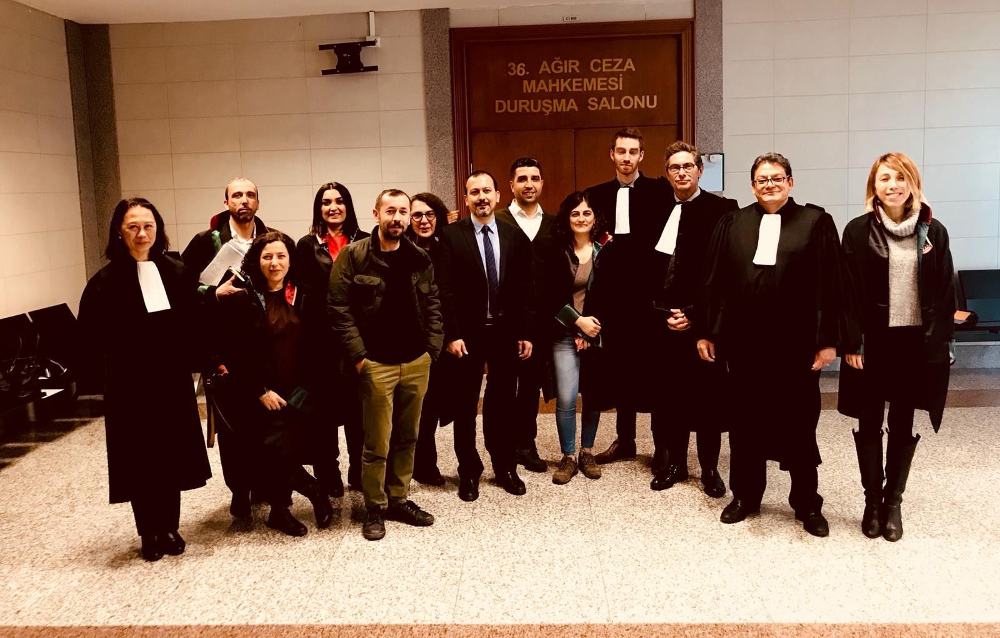
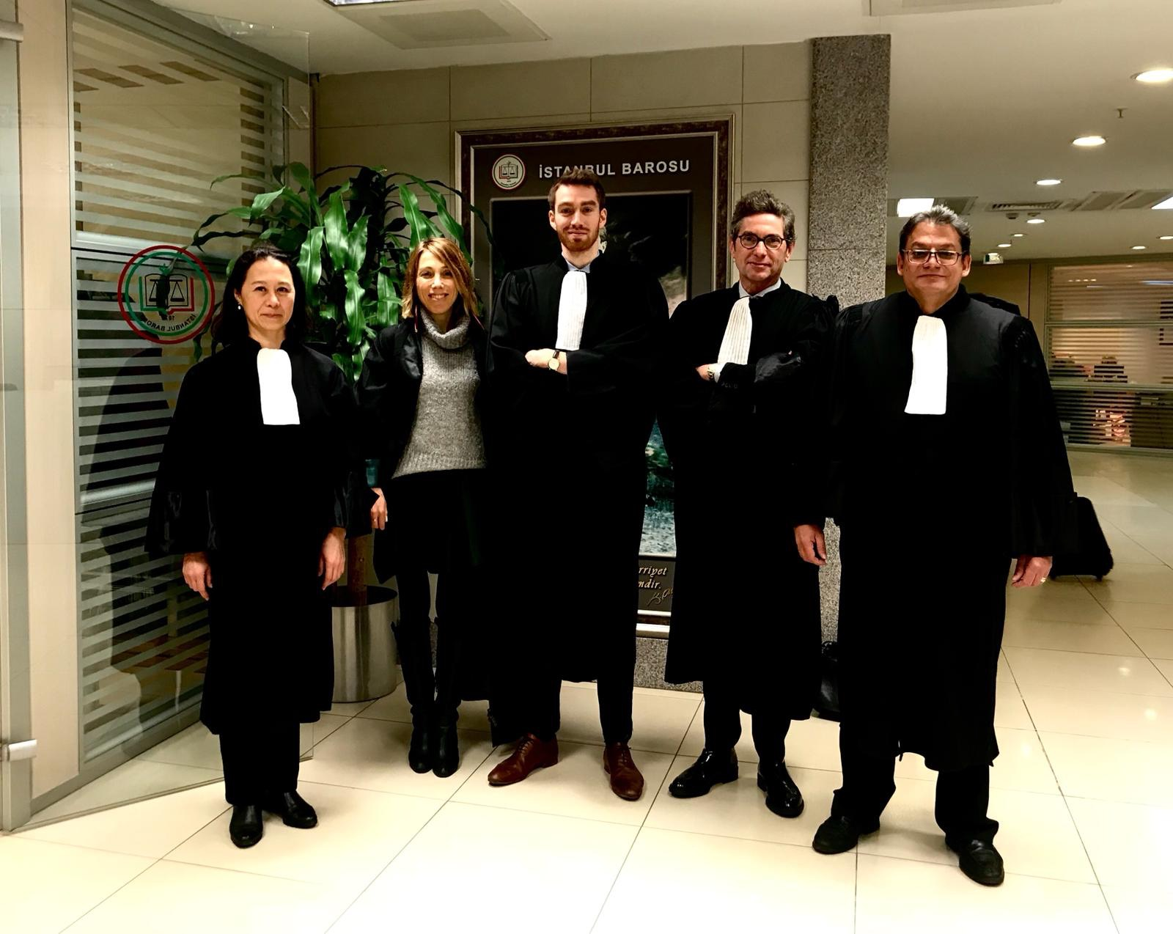
- Après l’audience

Nous partageons le déjeuner dans la cafétéria de l’imposant Palais de Justice de CAGLAYAN avec nos Confrères turcs, que nous retrouverons également le soir pour le dîner.

- Rencontre avec le Bâtonnier d’Istanbul (Mehmet DURAKOGLU)

Un rendez-vous a été organisé par l’intermédiaire de nos Confrèresturcs avec le Bâtonnier d’Istanbul le mardi 19 février 2019 à 16h.

Etaient présents :

- Le Bâtonnier d’Istanbul, Mehmet DURAKOGLU ;
- Ayça Özok ENER, membre du conseil d’administration de l’Association du Barreau d’Istanbul (Istanbul Bar Association) ;
- Patrick LINGIBE, Vice-Président de la Conférence des Bâtonniers ;
- Etienne LESAGE, représentant du CNB et de l’OIAD ; et
- Matthieu BAGARD, représentant de DSF-AS.

Le Bâtonnier d’Istanbul a indiqué que le référendum avait engendré un changement de régime et que les problèmes du système judiciaire avaient empiré au fur et à mesure que le pouvoir politique était devenu de plus en plus autocratique. L’état d’urgence été légalisé et est devenu permanent, le nombre de procédures pénales contre les avocats a considérablement augmenté et le droit au respect du procès équitable dans ces procédures est constamment violé.

Le Bâtonnier a également souligné que les poursuites reliées au FETÖ (parti güleniste) devaient être considérées différemment des autres procédures. Il a indiqué à ce propos que l’existence d’une communauté religieuse à l’intérieur de la sphère judiciaire était inacceptable

Un compte-rendu de cette rencontre a été publié par le Barreau d’Istanbul sur son site internet :https://www.istanbulbarosu.org.tr/NewsDetail.aspx?ID=14217
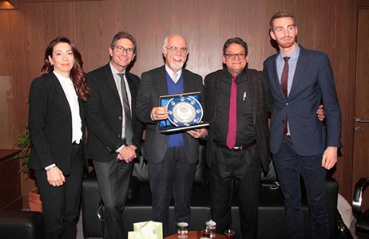

- Informations concernant les manifestations de soutien aux Confères du CHD emprisonnés pour leur 30ème jour de grève de la faim

Postérieurement à notre départ d’Istanbul, nous avons reçu des informations assez préoccupantes concernant nos Confrères turcs du CHD ("Cagdas Hukukçular Dernegi" – "Association des Avocats Progressistes", assez militante pour défendre les droits des personnes les plus vulnérables).

De nombreux Confrères du CHD sont actuellement poursuivis pour des faits de création, de direction et d'appartenance à une organisation illégale (passibles de 7,5 à 22,5 années de réclusion criminelle), pour avoir notamment, en tant qu'avocats, assisté des membres du PKK (et "porté atteinte à l'image de l'Etat turc" par l'organisation de manifestations et l'introduction de recours contre la Turquie devant la Cour européenne des droits de l'homme).

Selçuk KOZAGACLI, Président du CHD (qui a obtenu, avec Ramazan DEMIR et Ayse ACINIKLI, la médaille de la Conférence du Barreau de Paris en 2016), est actuellement en détention provisoire à la maison d'arrêt de SILIVRI (à 2 heures de route au nord-ouest d'Istanbul) dans le cadre de ce procès, avec plusieurs autres Confrères.

En guise de protestation contre les procédures iniques portées contre eux, Selçuk KOZAGACLI et d'autres Confrères détenus ont décidé d'entreprendre une grève de la faim, ne consommant que du sucre, du sel, de l'eau et de la vitamine B12 (alors même que Selçuk KOZAGACLI souffre de problèmes cardiaques et que la détention l'a déjà fragilisé).

Vendredi dernier (le 22 février 2019), en soutien à cette grève de la faim et à l'occasion du 30ème jour de grève de Selçuk KOZAGACLI, plusieurs Confrères turcs du CHD ont entrepris de laisser s'envoler des bougies à Istanbul dans les quartiers de KADIKÖY et BESIKTAS.
8 Confrères du CHD se sont rendus à BESIKTAS. Dès leur arrivée, entre 80 et 100 policiers les ont encerclés et ont empêché d'autres Confrères de les rejoindre. Les forces de l'ordre ont ensuite poussé 7 d'entre-eux dans un bus, dans lequel ils ont attendu 3 heures avant d'être emmenés dans un commissariat.

Lors de l'arrestation et de l'attente dans le bus, nos Confrères avaient les mains menottées dans le dos, et certains ont été violemment frappés par les forces de police.

Yaprak TURKMEN, une Consœur précédemment emprisonnée pendant 9 mois puis libérée, a été violentée contre un mur.

Gökmen YESIL, Président de la section d'Istanbul du CHD, a été frappé pendant 10 minutes par les forces de police et porte encore des lésions au visage et à la tête.

Les forces de police auraient également tenté de casser les doigts d'un avocat stagiaire.

Nos Confrères ont finalement été libérés avec interdiction de quitter le territoire.

* * *

Ces informations nous rappellent que les violations graves des droits de l'homme en Turquie sont quotidiennes et continuent lorsque nous partons d'Istanbul.

Elles touchent très durement nos Confrères dont les conditions d'exercice sont extrêmement compliquées.

Notre engagement doit continuer et ne pas faiblir.

Fait le 28 février 2019.

Sophie LARROQUE et Matthieu BAGARD.

Chargés de mission DSF-AS
Liste des institutions professionnelles et des Barreaux français représentésAudience du 19 février 2019– Procès Propaganda

Conseil National des Barreaux (CNB) et Représentés par Etienne LESAGE
Observatoire International des Avocats en
Danger (OIAD)

Conférencedes Bâtonniers Représentée par Patrick LINGIBE

Défense Sans Frontière – Sophie LARROQUE
Avocats Solidaires (DSF-AS) Barreau des Hauts-de-Seine
Matthieu BAGARD
Barreau de Paris

Barreau d’AIX EN PROVENCE Barreaux représentés par DSF-AS
Barreau de BORDEAUX (DEFENSE SANS FRONTIERE-
Barreau de BRIVE AVOCATS SOLIDAIRES)
Barreau de CLEMONT-FERRAND
Barreau de DIJON
Barreau d’EPINAL
Barreau de GRENOBLE
Barreau des HAUTS de SEINE
Barreau de LYON
Barreau de RENNES
Barreau de SAINT-BRIEUC
Barreau de TOULOUSE

